超声波清洗器JC-QX-10L
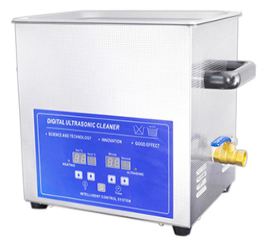
一、产品介绍
超声波清洗仪除其本身具有的清洗功能外，还具有提取、乳化、加速溶解、粉碎、分散等多种功能。广泛应用于：机械、电子、塑胶、仪器仪表、环保、医药、包装、军工、航天航空、船舶、汽车等行业的制造及维修清洗；实验材料吸管、吸咀及器皿的清洁，层析前的脱气处理，医疗器械、医用材料及用具的清洁；珠宝、首饰、手表、贵重金属、宝石、硬币、眼镜等的清洗。
二、产品参数
1.容量：10L
2.频率：40KHZ
3.功率：240W 功率可调：5%-100%
4.加热功率：500W
5.时间可调：1-99min （带常开功能）
6.温度可调：0-80℃
7.内槽尺寸：300*240*150mm
8.仪器尺寸：330 x 270 x 300 mm ( L x W x H )
9.产品配件：标配不锈钢清洗篮、不锈钢消声盖
三、产品特点
1.全不锈钢外壳、内胆（加厚型更耐用） 与盖子
2.大功率换能器清洗效果显著，可用肉眼观察到
3.使用普通自来水、酒精或溶剂做为清洗液
4.防水性能大大改进，产品更加安全持久
5.清洗后物体闪亮发光
6.全不锈钢SUS304清洗篮（选配）
7.数控操作，计时和加热更精准
10.无孔不入：由于超声波作用是发生在整个液体内，所有能与液体接触的物体的表面都被清洗，而且对形状复杂的缝隙多的物体更有独特功效。
11.秋毫无损:传统的人工或化学清洗常会生机械磨损或化学腐蚀，而超声波清洗却不会使物体引起丝毫损坏。
12.另外针对不同性质的物质的物体采用合适的清洗剂时，由于清洗剂的渗透溶解作用得到超声波的加强而发挥得淋漓尽致，因而清洗过后无不焕然一新。
聚创环保为您提供全面的技术支持和完善的售后服务！详情咨询：0532-66087265！

